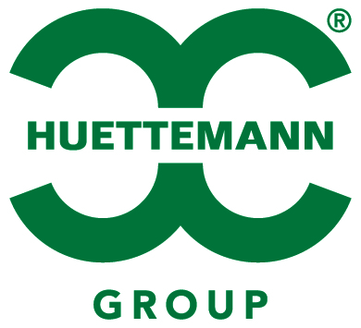

Pressemitteilung

Hilfe für Ukraine mit verschiedensten Hilfsaktionen

Huettemann startet Hilftsaktionen

Duisburg, 22.03.2022. Putins Krieg beschäftigt uns alle. Darum haben wir als Unternehmen beschlossen, mit verschiedensten Hilfsaktionen den Betroffenen in der Ukraine zu helfen.

An das Deutsche Rote Kreuz spenden wir in einem ersten Schritt 50.000 Euro, die zweckgebunden für die Ukraine bestimmt sind. Nach tiefgehender Recherche und dem Abwägen aller Optionen ist dies der effizienteste Weg, um die Organisationen und Menschen vor Ort zu unterstützen. Außerdem haben wir eine Vielzahl kleinerer Initiativen gestartet:

Geschäftsführer und Inhaber Klaus Hüttemann hat über eine private Initiative essentielle Sachspenden gesammelt, die dann durch Rabelink Logistics über die Niederlande nach Rumänien transportieren werden. Die Group hat außerdem dringend benötigte Tarnnetze gekauft, die ebenfalls von Rabelink über Rumänien in die Ukraine transportiert werden.

In den Niederlanden selbst starteten Vera Simon und Wilma Hagelstein mit der Organisation Expedition Company Vesta Anfang März eine Spendenaktion zur Unterstützung ukrainischer Bürger. Zusammen mit Gesink Logistics wurden Kisten und Paletten mit Medikamenten, Kleidung, Windeln, Toilettenpapier sowie eine Kiste mit kugelsicheren Westen in die Ukraine transportiert. Dazu erschien auch ein Artikel in der niederländischen Regionalzeitung Gelderlander.

Auch unsere eignen Mitarbeiter bekommen das Leid der Ukrainer hautnah mit: Rabelink Logistics Romania betreibt zwei Lagerhallen unmittelbar an der Grenze zur Ukraine. Die Hallen in Halmeu und Sighetu Maramtiei sind zwischen 50 und 80 Kilometer von unserer Niederlassung in Circalau entfernt. Hier werden die Mitarbeiter jeden Tag mit dem Leid der ukrainischen Flüchtlinge konfrontiert. Daher hat Rabelink Logistics Romania beschlossen, den Menschen in der Ukraine zu helfen: Dank einer Spende des Rotary Club Baia Mare werden Krankenhausbetten von Kassel nach Sighetu Marmatiei transportiert.

Des Weiteren hat unsere rumänische Rabelink-Tochter dem Roten Kreuz kostenfrei Lager- und Logistikdienstleistungen angeboten. Für das DRK werden Spenden aus ganz Europa sortiert, auf Paletten geladen sowie später in Fahrzeuge verladen und in die Ukraine transportiert. Bereits am 15. März ist der erste Lastwagen mit Lebensmitteln und Decken nach Kiew abgefahren.

Fünf Mitarbeiter von Rabelink Logistics verbringen zusätzlich ihre Wochenenden damit, zusammen mit Freiwilligen des Rumänischen Roten Kreuzes drei volle Lastwagen mit Spenden zu sortieren. Neben der freiwilligen Arbeit wird Rabelink Logistics Romania zusätzlich rund 5.000 EUR an einen gemeinnützigen Verein spenden.

Kontakt:
Anna K. Nilsson
Unternehmenskommunikation
Huettemann Holding
a.nilsson@huelog.de
+49 2065 909-207

